Wichtig: Immer mit pdb file (Debug info) ins Addin Verzeichnis deployen (wird mit deployForTest.cmd ausgeführt)!

Excel starten (zum deployen muss Excel gestoppt sein), dann „An den Prozess anhängen“:

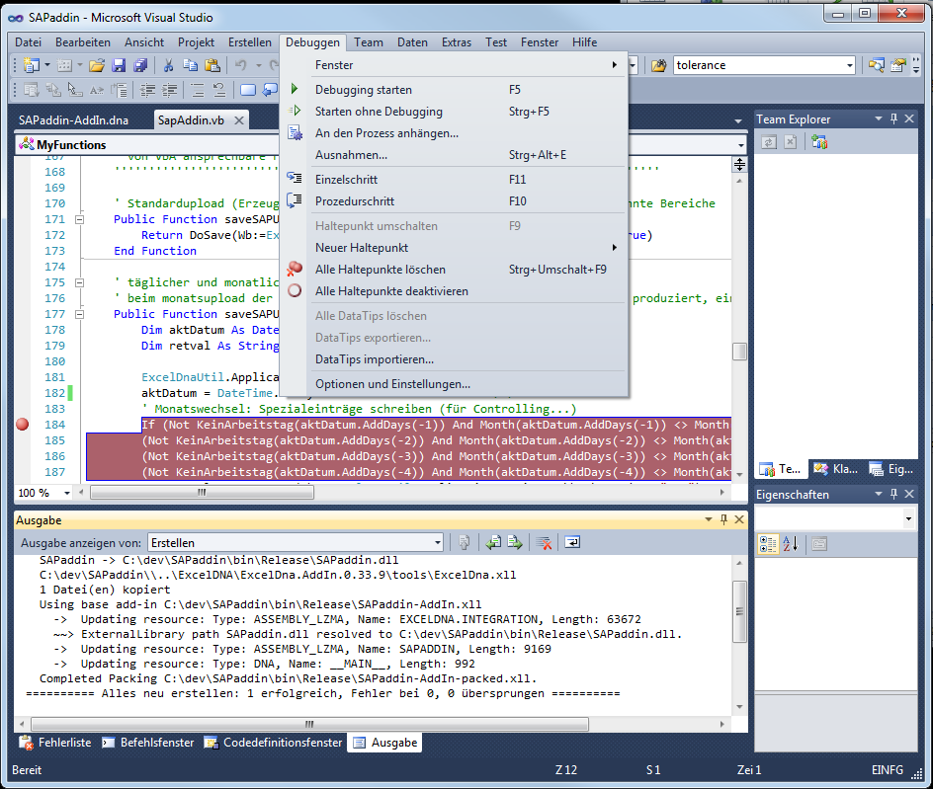

Dort den Excel.exe Prozess suchen und Anfügen:

